温馨提示：
本店所售为全金属齿轮磨砂外壳产品，电位器用的正品电位器，最大拉力13公斤！全部十道工序检测，不像市面上副厂的塑料外壳的产品，电位器也是偷工减料，很容易损坏，寿命很短，拉力也没有13千克！亲一定要看准哦！
要买就买（*磨砂外壳*）产品，7天包退换运费不用您承担，一个月保修，舵机是个消耗品，质量差的谁敢跟我一样保证一个月保修！

辉盛MG995 双足机器人 机械手 遥控车 55G 铜齿轮 舵机
01:结构材质：模拟金属铜齿 ,空心杯电机,双滚珠轴承
02:连接线长度 ：30厘米，信号线（黄线）红线（电源线） 暗红(地线）
03:尺寸：40.7*19.7*42.9mm
04:重量 ：55克
05:反应转速：无负载速度0.17秒/60度(4.8V)；0.13秒/60度(6.0V)
06:堵转扭矩;
07:工作死区:4微秒
08:插头规格:JR FUTABA通用
09:工作电压；3.0V-7.2V
10:工作扭矩：13KG/cm
11:使用温度:-30~~+60摄氏度
12:适合机型：双足机器人/机械手/遥控车，适合50级-90级甲醇固定翼飞机以及
26cc-50cc汽油固定翼飞机等模型
13:附件; 舵盘、固定螺钉、减振胶套及铝套.
用途：1:10和1:8平跑车、越野车、卡车、大脚车、攀爬车、双足机器人、机械手、遥控船，适合50级-90级甲醇固定翼飞机以及26cc-50cc汽油固定翼飞机等模型
180度舵机的信号范围宽至1.0MS~2.0MS，对应的角度是-90度~+90度。因此，对机器人发烧友来说，此款舵机无疑具有很大的吸引力！！
360度改装舵机：实际相当于无极变速的减速电机，可以控制速度和方向。没有角度限制，控制方式和一般舵机的控制信号相同。是瓦力改装的最合适动力源(高电平为1毫秒~1.5毫秒时，舵机正转(1毫秒时正转速度最快，越接近1.5毫秒越慢，1.5毫秒时舵机停转)，高电平为1.5毫秒~2毫秒时舵机反转(1.5毫秒时舵机停转，越接近2毫秒反转的速度越快，2毫秒时以最快的速度反转)。)
舵机延长线 Y线购买请点以下链接：
http://13715372977.taobao.com/search.htm?spm=11045N*s.1-92b1H.6-5KLajk&scid=418141383&scname=way90823&checkedRange=true&queryType=cat
你可能还要买：
机器人大脚板：http://item.taobao.com/item.htm?spm=a1z10.3.0.72.yjyrjn&id=20778096687&
机器人横梁：http://item.taobao.com/item.htm?spm=a1z10.3.0.69.yjyrjn&id=20778788319&
多功能支架：http://item.taobao.com/item.htm?spm=a1z10.3.0.71.31NZPm&id=14735754688&
U型支架：http://item.taobao.com/item.htm?spm=a1z10.3.0.75.31NZPm&id=15591987669&
金属舵盘：http://item.taobao.com/item.htm?spm=a1z10.3.0.77.31NZPm&id=19467580566&
L型支架：http://item.taobao.com/item.htm?spm=a1z10.3.0.77.ABjssh&id=15900250884&
售前客服： 查单客服： 联系手机：13715372977 办公QQ：2350064607

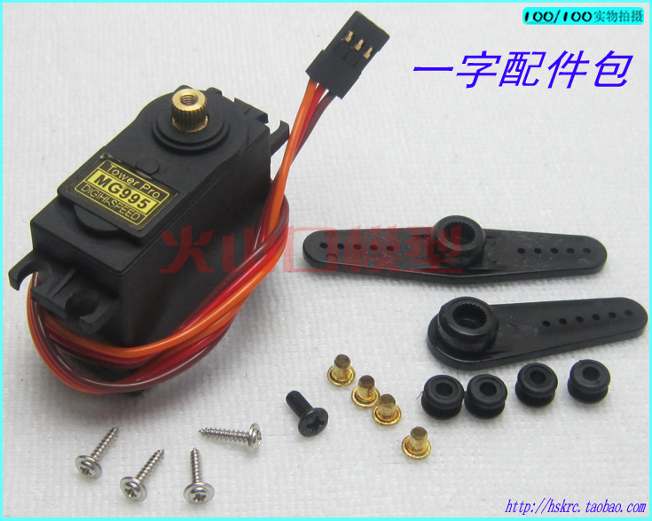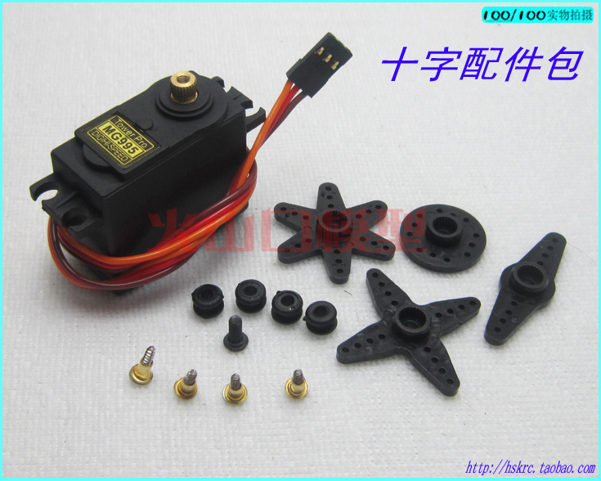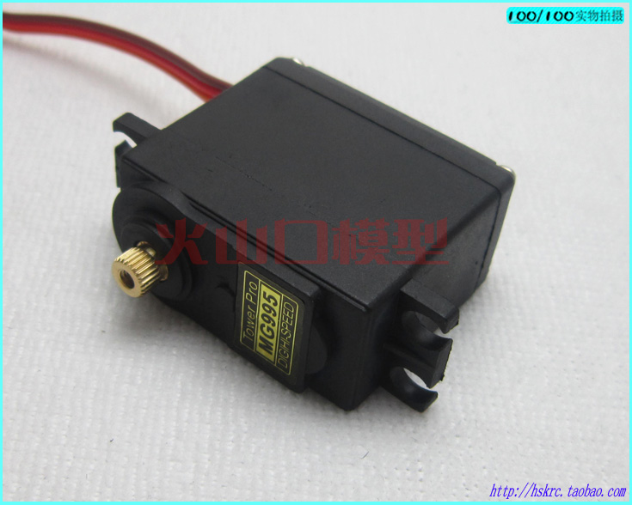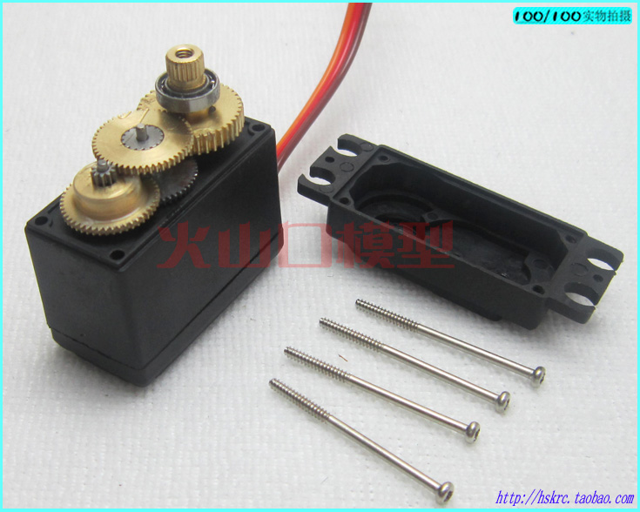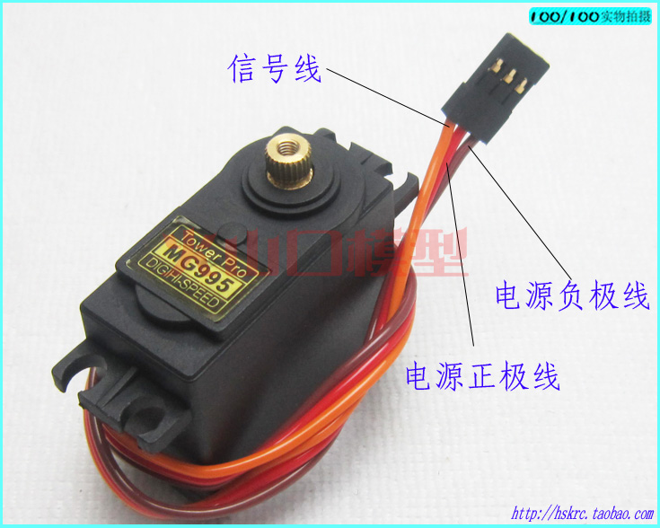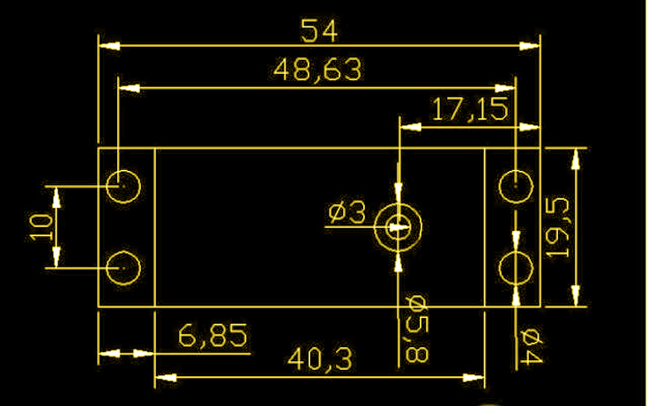
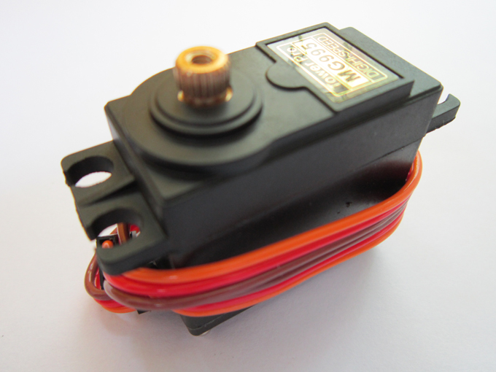

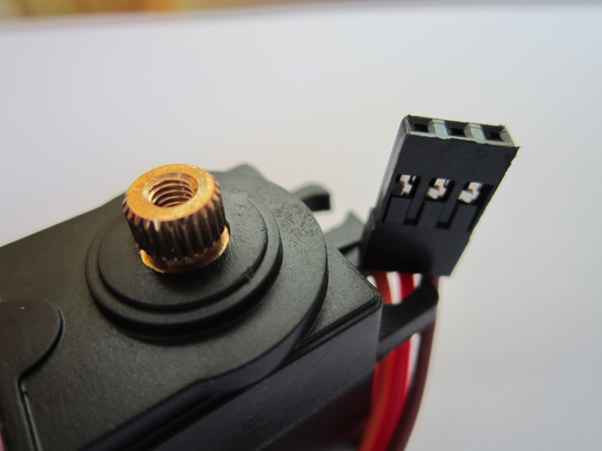
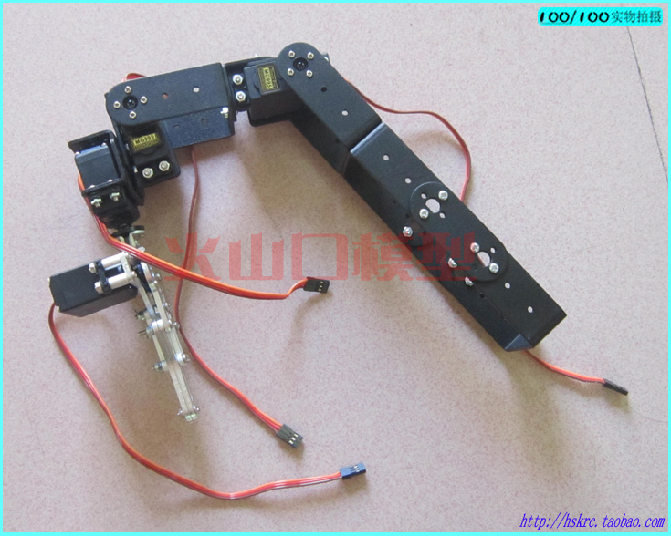
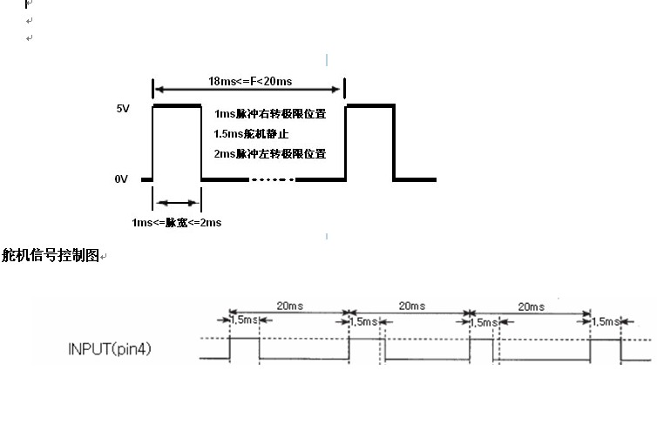
售前客服： 查单客服： 联系手机：13715372977 办公QQ：2350064607

